BIOS
BIOS (kratica za angleško Basic Input Output System, slovensko temeljni vhodno-izhodni sistem) je programska oprema, ki se nahaja v ROM-U in se izvede takoj po vklopu osebnega računalnika (PC). Omogoča nastavitve osnovnih parametrov strojne opreme in njeno testiranje ter nalaganje operacijskega sistema ali zagonskega nalagalnika. BIOS ostane aktiven tudi ko je operacijski sistem že naložen. Služi kot vmesnik med strojno opremo in operacijskim sistemom. Tako lahko isti operacijski sistem deluje na različnih strojnih opremah. BIOS omogoča operacijskemu sistemu in ostali programski opremi dostop do strojne opreme oziroma delo z njo. Ob prvem zagonu ima BIOS tovarniške (privzete) nastavitve. Uporabnik osebnega računalnika si lahko nastavitve prilagodi svojim potrebam in svoji (dodatni) strojni opremi. Če želimo spreminjati nastavitve, moramo v zelo zgonji fazi zagona pritisniti ustrezno kombinacijo tipk. BIOS se lahko tudi posodablja. Posodobitve običajno najdemo na spletni strani proizvajalca. BIOS deluje tudi pri izklopljenem računalniku (ura, datum in pomnjenje nastavitev). To omogoča baterija na matični plošči. Če se baterija sprazni, se nastavitve v BIOS zbrišejo oziroma vrnejo na tovarniško nastavljene vrednosti.
Bios je vgrajen v programsko opremo, ki določa, kaj lahko storite brez računalnika dostop do programov iz diska. Na osebnih računalnikih, BIOS vsebuje vse kodi, potrebna za nadzor nad tipkovnico, zaslon, diskov, serijske komunikacije, in število različnih funkcij.
BIOS je običajno postavi v ROM čip, ki prihaja z računalnikom (to je pogosto imenovan ROM BIOS). To zagotavlja, da BIOS bo vedno na voljo in ne bo poškodovana disk napak. Prav tako omogoča, da računalnik za zagon samega. Ker RAM je hitrejši od ROM, čeprav mnogi proizvajalci računalnikov načrtovanje sistemov, tako da BIOS se kopira iz ROM RAM vsakič, ko je računalnik škorenj. To je znano kot shadowing.
Mnogi sodobni računalniki imajo flash BIOS, kar pomeni, da BIOS ni bil zabeležen na čip flash pomnilnika, ki ga je mogoče posodobiti, če je potrebno.
PC BIOS je dokaj standardizirani, tako da so vsi računalniki podobna na tej ravni (čeprav obstajajo različne različice BIOS-a). Dodatne funkcije DOS se običajno dodajo prek programske module. To pomeni, da lahko nadgradite na novejšo različico DOS brez spreminjanja BIOS.
PC BIOSes, da zmorem Plug-and-Play (PnP) naprave so znane kot PnP BIOSes, ali PnP-zavedajo BIOSes. Ti BIOSes so vedno izvajajo s pomnilnikom flash namesto ROM.
BIOS je sestavni del vašega računalnika in prihaja z njo, ko prinesete domov. (V nasprotju s tem lahko operacijski sistem bodisi vnaprej namesti proizvajalec ali prodajalec ali namesti uporabnik.) BIOS je program, ki je dostopna mikroprocesor na izbrisljivi in programirljivi bralni spomin (EPROM) čip. Ko vklopite računalnik, mikroprocesor preda nadzor BIOS program, ki je vedno nahaja na istem mestu na EPROM.
Ko BIOS škorenj ki gre gor (zažene) računalnik, najprej ugotovi, ali so vsi priključki so na svojem mestu in operativnih in nato naloži operacijski sistem (ali ključnih delov) v naključno računalnika pomnilnika (RAM) s trdega disk ali disketni pogon.
Z BIOS, so operacijski sistem in njegove aplikacije osvobojena da bi razumeli natančne podrobnosti (kot je strojna oprema naslove) o priloženih vhodno / izhodne naprave. Ko naprava podrobnosti sprememb, le BIOS program je treba spremeniti. Včasih lahko to spremembo je v času vašega namestitev sistema. V vsakem primeru niti operacijski sistem ali ga uporabljate treba spremeniti.
Čeprav BIOS je teoretično vedno posrednik med mikroprocesorjem in I / O naprava za obveščanje in nadzor pretoka podatkov, v nekaterih primerih, BIOS lahko poskrbi za podatke neposredno na pomnilniške tok iz naprav (npr. video kartice), ki zahtevajo hitrejši pretok podatkov, ki se učinkovit.

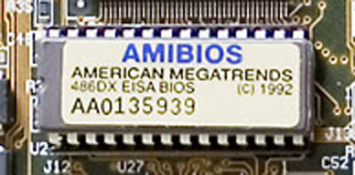

KAKO DELUJE BIOS?
Eden od najpogostejših načinov uporabe pomnilnika flash je za osnovni vhodno / izhodni sistem računalnika, splošno znan kot BIOS (izgovarja "bye-ose"). Na skoraj vsak računalnik na voljo, BIOS poskrbi vse druge čipe, trdih diskov, pristanišč in CPU delujejo skupaj.
Vsak namizni računalnik in laptop v skupni uporabi še danes vsebuje mikroprocesor, katerega centralno procesno enoto. Mikroprocesor je strojne opreme. Da bi dobili svoje delo, mikroprocesor izvede niz navodil znana kot programske opreme (glej Kako Mikroprocesorji Delo za podrobnosti). Vi ste verjetno zelo dobro seznanjeni z dveh različnih vrst programske opreme:
Operacijski sistem - operacijski sistem ponuja nabor storitev za aplikacije, ki tečejo na vašem računalniku, in določa tudi temeljna uporabniški vmesnik za računalnik. Windows 98 in Linux so primeri operacijskih sistemov. (Glej Kako Operacijski sistemi Delo za veliko podrobnosti.)
Aplikacije - Prijave so kosi opreme, ki so programirani za opravljanje posebnih nalog.Na računalniku prav zdaj ste verjetno brskalnik, urejevalnik besedil, prošnje e-mail in tako naprej. Kupite lahko tudi nove aplikacije in jih namestite.
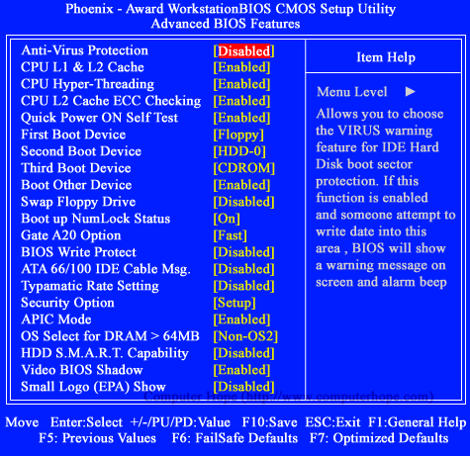
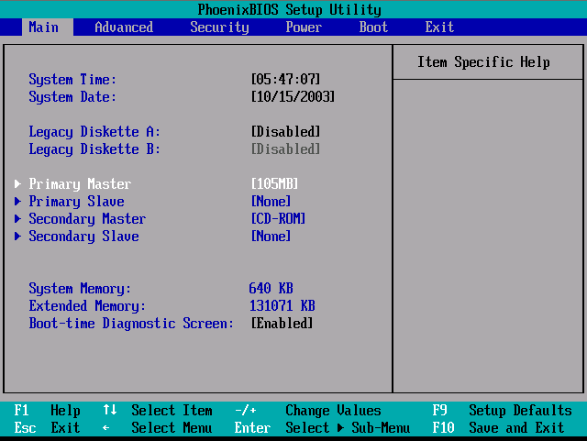

BIOS je eden redkih sestavnih delov računalnikov, ki ostaja bolj ali manj nespremenjen že od časa prvih IBM osebnih računalnikov. Celih dvajset let, da. No, toda kot vse kaže, se tudi BIOS pišejo črni časi. Intelov vodilni inženir, Mark Doran, je namreč na IDF del, da Intel razvija tehnologijo Extensible Firmware Interface (EFI), ki bo zamenjala že preživete BIOS.
Po njegovih besedah velika večina računalniških uporabnikov ne ve, kaj je BIOS. Z EFI naj bi to spremenili. EFI je v bistvu zelo okrnjen operacijski sistem. Prvo razliko naj bi uporabniki opazili že ob zagonu, saj bo EFI podpiral visoke ločljivosti in celo grafični način grafične kartice.
Druga bistvene razlika bo v zapisu podatkov. BIOS je trenutno po Doranovih besedah eden izmed zadnjih prostorov v naših računalikih, kjer podatke še vedno zapisujemo v nizkonivojski zbirniški kodi. EFI bo v celoti uporabljal zapis v jeziku C.

